
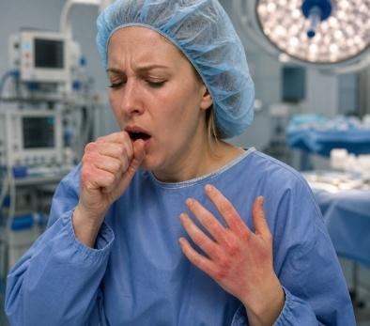

Item 186 - Hypersensibilités et allergies respiratoires

Rang | Rubrique | Intitulé des connaissances
Adultes et enfant
B | Éléments physiopathologiques | Connaître la physiopathologie des réactions d’hypersensibilité : allergiques et non allergiques
B | Prévalence, épidémiologie | Connaître les grandes tendances épidémiologiques des allergies aux venins d’hyménoptères : prévalence, mortalité
B | Prévalence, épidémiologie | Connaître les grandes tendances épidémiologiques de l’allergie alimentaire : prévalence, mortalité, allergènes
B | Prévalence, épidémiologie | Connaître les grandes tendances épidémiologiques des hypersensibilités allergiques et non allergiques médicamenteuses : prévalence, morbidité, mortalité
B | Éléments physiopathologiques | Connaître les éléments physiopathologiques des allergies aux venins d’hyménoptères : prévalence, mortalité
A | Diagnostic positif | Connaître et hiérarchiser les différentes étapes du diagnostic des allergies respiratoires
A | Diagnostic positif | Connaître les principaux allergènes de l’allergie alimentaire IgE-dépendante
B | Diagnostic positif | Connaître l’algorithme de prise en charge diagnostique et thérapeutique de l’allergie alimentaire IgE-dépendante à l’arachide et aux fruits à coque
B | Diagnostic positif | Connaître l’algorithme de prise en charge diagnostique et thérapeutique de l’allergie alimentaire aux allergènes croisant avec les pneumallergènes
B | Diagnostic positif | Connaître et hiérarchiser les différentes étapes du diagnostic des allergies aux venins d’hyménoptères
A | Étiologies | Connaître le rôle de l’environnement extérieur, domestique et professionnel dans l’allergie
B | Ex. complémentaires | Savoir poser l’indication de la réalisation d’un test de dépistage IgE multi allergénique (pneumallergènes et trophallergènes)
B | Prise en charge | Connaître les modalités de réalisation et de prescription des tests cutanés en allergologie
A | Suivi et/ou pronostic | Connaître les principes de l’éducation thérapeutique dans l’allergie alimentaire (PAI, indication de l’adrénaline auto-injectable…)
A | Diagnostic positif | Savoir diagnostiquer une conjonctivite allergique
A | Prise en charge | Connaître les principes du traitement d’une conjonctivite allergique
Spécificités pédiatriques
A | Prévalence, épidémiologie | Connaître les grandes tendances épidémiologiques de l’allergie respiratoire : prévalence, mortalité, morbidité, allergènes
A | Ex. complémentaires | Savoir poser l’indication de la réalisation d’un test de dépistage IgE multi-allergénique (aéroallergènes et trophallergènes)


Les objectifs de rang B apparaissent en bleu dans le texte.

Les informations de rang C apparaissent en vert dans le texte.
Points clés
- Définitions à connaître.
- Hypersensibilité immédiate (rhinite et asthme) - symptômes objectifs, reproductibles, initiés par une exposition à un stimulus défini, à des doses tolérées par des individus sains, survenant en quelques minutes. On distingue les hypersensibilités allergiques (mécanisme immunologique IgE-médié prouvé) des hypersensibilités non allergiques.
- Atopie – aptitude épi-génétiquement déterminée à fabriquer des anticorps d’isotype IgE, contre les allergènes de l’environnement (acariens, pollens, phanères d’animaux…).
- Sensibilisation – avoir un test cutané positif et/ou une IgE spécifique positive à un allergène connu, sans préjuger de l’existence d’une réaction clinique allergique.
- Allergie – manifestation clinique à l’exposition à un allergène auquel le sujet est sensibilisé.
- Les deux manifestations cliniques respiratoires principales sont la rhinite (ou rhinoconjonctivite) et l’asthme.
- La physiopathologie de l’allergie respiratoire fait intervenir un allergène, une réaction immunitaire médiée par les IgE, avec activation des mastocytes et des polynucléaires basophiles, qui libèrent des médiateurs inflammatoires dont l’histamine, une inflammation des muqueuses rhino-sinusienne et/ou bronchique, et des manifestations cliniques en rapport avec cette inflammation.
- La suspicion du diagnostic est clinique devant des symptômes de rhinite ou d’asthme, d’apparition très rapide (quelques minutes à 1-2 heures) après le contact avec l’allergène.
- La confirmation de l’allergie passe par la présence d’une clinique évocatrice, la constatation d’une sensibilisation immunologique IgE médiée aux pneumallergènes (avec des tests cutanés en première intention et/ou des dosages d’IgE spécifiques dans le sang) et la mise en évidence d’une relation de cause à effet entre l’exposition à l’allergène et la réaction clinique.
- La prévention de l’allergie est une étape fondamentale du traitement, même si elle n’est pas toujours réalisable. Elle repose sur l’éviction allergénique et sur l’éducation thérapeutique.
- Le traitement symptomatique de la rhinite repose sur les corticoïdes nasaux et les antihistaminiques H1.
- Le traitement de l’asthme est fondé sur les corticoïdes inhalés et les bronchodilatateurs (cf. chapitre Asthme) ; l’asthme n’est pas toujours d’origine allergique.
- L’immunothérapie allergénique (ITA) a fait la preuve de son efficacité en ce qui concerne l’allergie respiratoire liée aux acariens et à certains pollens (graminées, bouleau, oliviers, cyprès, ambroisie, pariétaire). Les indications principales incluent la rhinite allergique, la conjonctivite allergique, et l’asthme allergique contrôlé (dans ce dernier cas, surtout aux acariens et graminées).
- Le suivi d’un patient avec rhinite est centré sur les symptômes ORL et oculaires, mais aussi sur la possibilité d’apparition ou d’aggravation d’un asthme.
- L’allergie respiratoire professionnelle peut faire l’objet d’une déclaration de maladie professionnelle et d’une réparation.

DÉFINITIONS – PHYSIOPATHOLOGIE - EPIDEMIOLOGIE
Définitions
« Hypersensibilité »
Symptômes objectifs, reproductibles, initiés par une exposition à un stimulus défini, à des doses tolérées par des individus sains. On distingue les :
- « Hypersensibilités allergiques » (mécanisme immunologique prouvé).
- « Hypersensibilités non allergiques ».

Figure 1 : Classification des hypersensibilités.
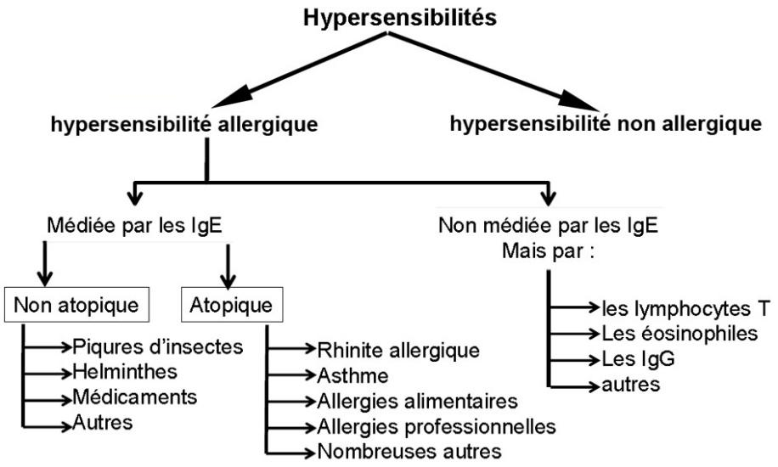

« Allergie »
Réaction clinique d’hypersensibilité chez un individu préalablement sensibilisé sur le plan immunologique.
- Médiée par des anticorps ou par des cellules.
- Hypothèse selon laquelle des lésions de la barrière épithéliale des maladies inflammatoires de type 2 causées par différents agents nocifs liés à l’industrialisation, à l’urbanisation et à la vie moderne (alimentation, pollutions, modification du microbiote intestinal…), contribueraient à l’augmentation des maladies allergiques

« Atopie »
Prédisposition héréditaire à produire des IgE en réponse à de faibles doses d’allergènes. L’atopie a une origine génétique, mais aussi liée à l’environnement, et est considérée comme un facteur de risque de développer des manifestations d’hypersensibilité immédiate (asthme, rhinoconjonctivite, dermatite atopique/eczéma).

« Sensibilisation »
La sensibilisation immunologique IgE-médiée se définit par la présence d’un test cutané positif et/ou une IgE spécifique positive à un allergène, sans préjuger d’une réaction clinique quelconque de type allergique. Cela signifie aussi que l’organisme a développé des IgE spécifiques vis-à-vis de l’allergène en question. Il est donc possible d’être sensibilisé, mais non allergique, donc sans symptômes.

« Allergènes »
Allergènes :
- Antigènes capables d’induire une réaction d’hypersensibilité allergique.

Pneumallergènes :
- Allergènes aéroportés et donc inhalés (nez, bronches) ou en contact avec les yeux.

Trophallergènes :
- Allergènes alimentaires ingérés impliqués dans des réactions d’allergie alimentaire.

Allergènes professionnels :
- Allergènes présents sur les lieux de travail.
PHYSIOPATHOLOGIE : Hypersensibilités faisant intervenir un mécanisme immunologique

Hypersensibilité de type 1 ou hypersensibilité immédiate
Réaction le plus souvent en cause dans l’allergie, médiée par les IgE spécifiques d’un (ou plusieurs) allergènes, qui se fixent sur des récepteurs à la surface des mastocytes et des polynucléaires basophiles, puis activent ces cellules après l’introduction des allergènes dans l’organisme, entraînant la libération de médiateurs pro-inflammatoires.
Exemple : rhinite allergique, asthme allergique, anaphylaxie alimentaire.

Hypersensibilité de type 2 ou réaction de cytotoxicité liée aux anticorps
Réaction médiée par des IgG ou des IgM, qui reconnaissent un antigène et se fixent ensuite sur une cellule cible. L’activation du complément et une phagocytose conduisent ensuite à la destruction de la cellule cible.
Exemple : cytopénie médicamenteuse.

Hypersensibilité de type 3 ou réaction à complexes immuns
Formation de complexes antigènes/anticorps solubles circulants, qui se déposent dans certains tissus et y provoquent des lésions liées à l’inflammation et l’activation du système du complément qu’ils génèrent.
Exemple : pneumopathies d’hypersensibilité, maladie sérique.

Hypersensibilité de type 4 ou hypersensibilité retardée
Réaction médiée par les lymphocytes T qui reconnaissent un allergène, et qui contribuent ensuite à une réaction de type cytotoxique 48-72 heures après. La lésion anatomique est en général un granulome épithélioïde et giganto-cellulaire (ex. : les granulomatoses pulmonaires).
Exemple : eczéma de contact, certaines allergies médicamenteuses, ou certaines pneumopathies d’hypersensibilité.

Physiopathologie de l’ASTHME et de la rhinite allergique
- Interaction gènes-environnement
Génétique de l’asthme :
- Maladie hétérogène polygénique (aucun gène n’est responsable à lui seul de la maladie).
- Risque pour un enfant de développer un asthme :
- 10 % en l’absence d’antécédent d’asthme chez les parents.
- 25 % lorsque l’un des deux parents est asthmatique.
- Plus de 50 % si les deux parents sont asthmatiques.

Facteurs environnementaux :
- Deux principaux facteurs favorisants :
  - Infections virales.
  - Sensibilisation aux pneumallergènes.
- Deux autres facteurs clairement identifiés :
  - Exposition au tabac dès la conception.
  - Pollution de l’air intérieur.
- L’altération du microbiote du nouveau-né pourrait augmenter le risque de développer des pathologies allergiques.
- L’interaction gène-environnement est aussi fondamentale : l’exposition à certains facteurs environnementaux chez un individu ayant une susceptibilité génétique conduit à des anomalies nasales et bronchiques associant de l’inflammation locale et des modifications structurales des voies aériennes.

Les anomalies des voies aériennes dans l’asthme allergique
La réaction inflammatoire au niveau des voies aériennes (figure 2) :
- Est souvent caractérisée par un profil T2 qui est défini par la production de cytokines Th2 (IL-4, IL-5 et IL-13) par les lymphocytes T helper et les cellules lymphocytaires innées de type 2.
- Sous l’influence des interleukines 4 (IL-4 et IL-13) qui stimulent spécifiquement la commutation isotypique des lymphocytes B vers la production d’IgE.

Anomalies des éléments structuraux des voies aériennes (épithélium et muqueuse) :
- Anomalies de l’épithélium bronchique (diminution des cellules ciliées, hyperplasie des cellules à mucus).
- Épaississement de la membrane basale.
- Hyperperméabilité vasculaire, avec œdème bronchique.
- Hyperplasie et hypertrophie des cellules musculaires lisses.

Ces remaniements structuraux (« remodelage bronchique ») participent à l’obstruction bronchique par épaississement de sa paroi et par obstruction de sa lumière liée à une hypersécrétion de mucus. Ces anomalies sont associées à la chronicité de l’asthme et ne sont pas spécifiques du caractère allergique de l’asthme.

Figure 2 : Physiopathologie de l’asthme.
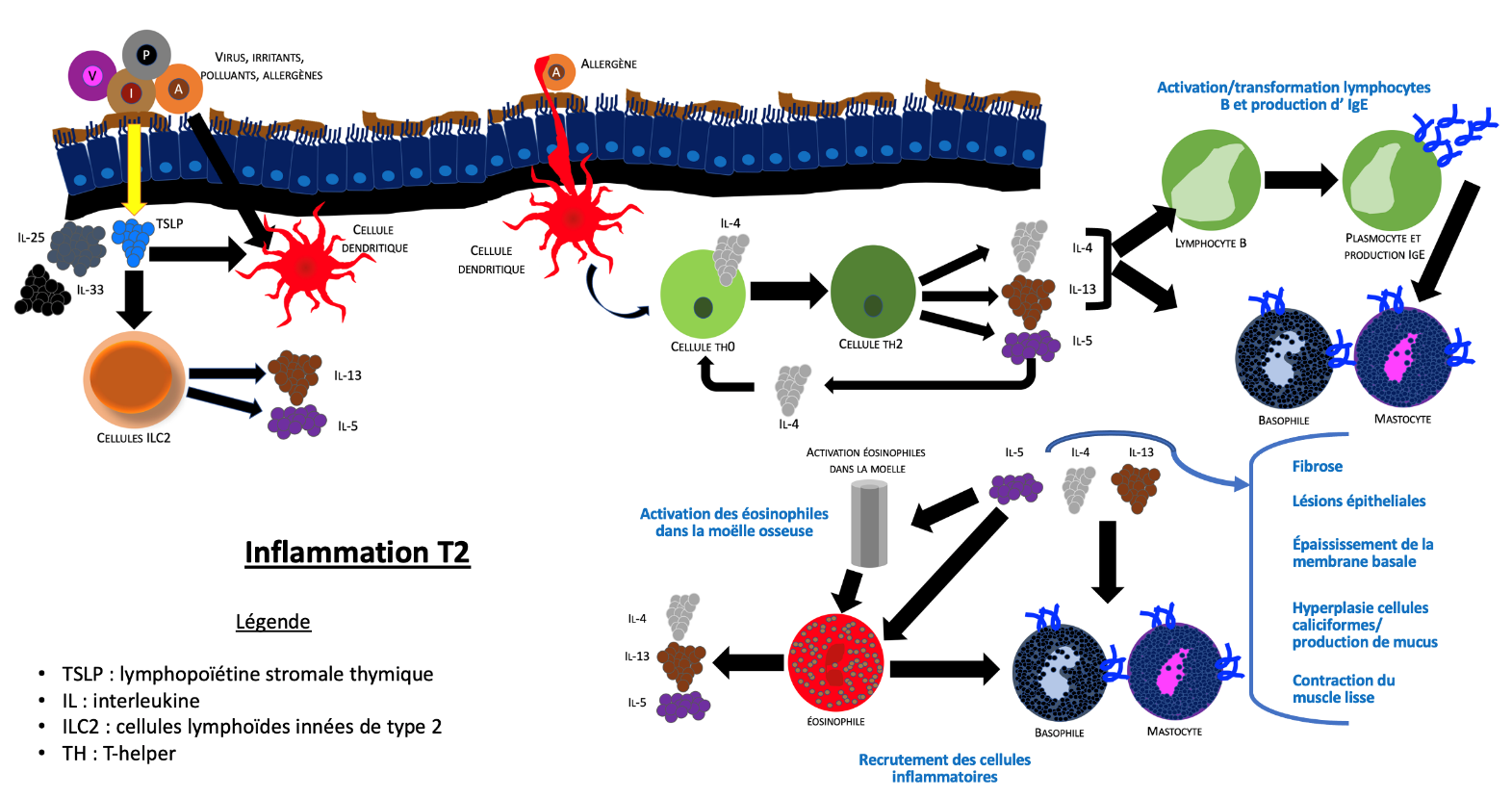

La réaction à IgE
La réaction IgE-médiée représente le modèle de réaction allergique d’hypersensibilité immédiate et comprend deux phases :
- Phase de sensibilisation (asymptomatique), qui conduit à la synthèse d’IgE spécifiques d’un allergène (premier contact avec l’allergène).
- Phase effectrice, qui conduit à l’activation très rapide des cellules lors d’un nouveau contact avec l’allergène (figure 3) :
- L’allergène se lie aux IgE fixées à la surface des cellules (mastocytes et basophiles).
- Ce qui va activer la cellule et entraîner :
  - La libération de médiateurs pré-stockés (histamine, protéases dont la tryptase).
  - La synthèse d’autres médiateurs inflammatoires (prostaglandines, leucotriènes).
  - La production de chimiokines, qui attirent et activent des cellules inflammatoires, et de cytokines qui entretiennent ces réactions.
- Ces médiateurs induisent bronchoconstriction, vasodilatation, extravasation, œdème, responsables des symptômes cliniques.
- L’activation de cette cascade inflammatoire explique la persistance de ces anomalies alors que le contact allergénique a cessé, c’est la phase tardive, qui peut durer plusieurs heures

Figure 3 : Phase effectrice de la réaction à IgE.
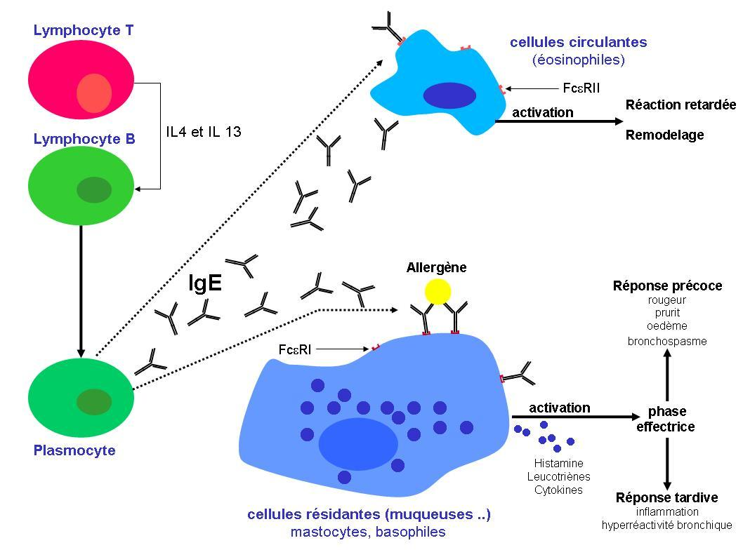

Physiopathologie de la rhinite allergique
Grandes similitudes avec celle de l’asthme allergique.

ÉpidÉmiologie
- Prévalence
Atopie :
- Variable selon les pays.
- En France, 30 à 40 % de la population est sensibilisée (sensibilisation IgE-médiée) à au moins un allergène.

Asthme et rhinite allergique (cf. item 188).
Allergies aux venins d’hyménoptères :
Les venins d’hyménoptères (abeilles, guêpes, frelons, et bourdons) contiennent :
- Des substances vasoactives (amines biogènes ayant des effets vasomoteurs et inflammatoires) pouvant être responsables d’hypersensibilités non allergiques.
- Des peptides et protéines ayant des propriétés toxiques (par exemple de neurotoxicité).
- Des enzymes et d’autres protéines (responsables des manifestations allergiques).
- Prévalence :
  - 10 à 40 % de la population est sensibilisée.
  - 0,3 à 7,5 % de la population générale présente des réactions systémiques.
- Potentiellement responsable d’anaphylaxie sévère.
- Mortalité faible (0,03 à 0,45/million d’habitants/an).

Allergies alimentaires :
- Prévalence :
- Difficile à établir. La plupart des données sont issues d’auto-questionnaires, avec un risque de surestimation.
- On considère qu’elles touchent 4 % des enfants entre l’âge de 2 et 5 ans ; 6,8 % entre 6 et 10 ans ; 3,4 % entre 11 et 14 ans ; 2-3 % chez l’adulte.
- 10 à 41 % des chocs anaphylactiques sont dus à une allergie alimentaire.
- Les allergènes les plus fréquents sont :
- Avant l’âge de 6 mois : lait.
- De 5 mois à 15 ans : œuf (plus fréquent), arachide, lait de vache, moutarde, morue.
- Après 3 ans : arachide.
- Chez l’adulte : fruits à coque, légumineuses, et certains fruits et légumes, dans le cadre du syndrome d’allergie croisée pollens-aliments végétaux, crustacés, viandes.

Hypersensibilité médicamenteuse :
- Environ 7 % de la population générale.
- Potentiellement responsable d’anaphylaxie sévère.
- En France, la plupart des décès dus à une anaphylaxie chez l’adulte sont d’étiologie médicamenteuse.

Facteurs de risques
Composante génétique et environnementale.
En France, la prévalence des allergies respiratoires est élevée et en augmentation, et concerne environ 25 à 30 % de la population. La prévalence de la rhinite allergique a triplé en 30 ans. L’évolution des expositions environnementales en est la cause.

Les facteurs environnementaux évoqués sont :
- La modification des habitudes alimentaires.
- Le tabagisme passif (pré- et post-natal).
- L’environnement allergénique.
- La pollution atmosphérique.
- Le réchauffement climatique avec un impact sur les saisons polliniques et la pollution.
- Théorie hygiéniste et augmentation des allergies : il existe une relation épidémiologique entre la baisse des contacts infectieux et l’augmentation des maladies allergiques et auto-immunes ; on incrimine actuellement plutôt la baisse de la biodiversité.

La fréquence de l’atopie est moindre :
- Chez les plus jeunes enfants d’une fratrie (plus souvent infectés par les aînés).
- Chez les enfants ayant été en crèche (contage infectieux).
- Conçus, nés et élevés en milieu rural et dans les milieux riches en endotoxines bactériennes.

Morbidité – Mortalité
La rhinite et l’asthme ont un retentissement important sur la qualité de vie.

L’asthme coûte en France 1,5 milliards d’euros, dont 65 % de coûts directs (hôpital, traitements, consultations) et 35 % de coûts indirects (absentéisme scolaire ou professionnel et présentéisme).

L’asthme est responsable d’une mortalité en baisse constante, mais encore trop importante :
- Environ 900 à 1000 décès/an par asthme en France.
- La mortalité est plus importante dans les niveaux socio-économiques les plus défavorisés.
- De nombreux décès par asthme sont évitables, en particulier chez le sujet jeune. Ces décès semblent liés :
  - À l’absence de traitement de fond ou à sa mauvaise observance.
  - À la mauvaise gestion de la crise d’asthme et au recours trop tardif au médecin ou à la structure d’urgence.

STRATÉGIE DIAGNOSTIQUE
MOTIF DE CONSULTATION/PRISE EN CHARGE
Les allergies respiratoires se manifestent cliniquement essentiellement par un asthme et/ou une rhinite.

TERRAIN ET ATCD
- Interrogatoire sur le tabagisme, comme dans toutes les maladies respiratoires.
- Interrogatoire sur les ATCD personnels ou familiaux d’allergies.
- Interrogatoire sur une exposition professionnelle :
Une allergie professionnelle doit être systématiquement recherchée chez les asthmatiques. Les métiers les plus concernés sont :
- Boulanger, pâtissier (allergènes = blé, acariens de la farine, blattes, moisissures…).
- Professionnels de santé (latex, aldéhydes, ammoniums).
- Coiffeurs (persulfates).
- Peintres (isocyanates).
- Agents d’entretien (ammoniums…).
- Travailleurs du bois (poussières, moisissures…).

Le diagnostic d’asthme professionnel repose sur la mise en évidence d’un lien entre la survenue des manifestations d’asthme et l’exposition professionnelle.

HISTOIRE DE LA MALADIE
La recherche d’allergie sera importante à réaliser.
Le diagnostic d’allergie repose sur :
- La mise en évidence d’une relation forte entre l’exposition à un allergène et la survenue des symptômes, avec une unité de temps et de lieu.
- Les pneumallergènes per-annuels (responsables de symptômes per-annuels) sont le plus souvent des allergènes d’intérieur :
- Acariens et blattes.
- Phanères d’animaux : chien, chat, rongeurs.
- Moisissures.
- Les pneumallergènes saisonniers sont le plus souvent des allergènes d’extérieur :
- Pollens d’arbres.
- Pollens de graminées, les plus ubiquitaires.
- Pollens d’herbacées.
- Certaines moisissures atmosphériques comme l’Alternaria alternata sont aussi impliquées dans les phénomènes allergiques et dans l’asthme, avec un cycle saisonnier en période estivale.

- ET (voir examens complémentaires) l’objectivation d’une sensibilisation immunologique IgE-médiée vis-à-vis de l’allergène (test cutané positif et/ou présence d’IgE spécifiques).

EXAMEN CLINIQUE (cf. item 188)

EXAMENS COMPLÉMENTAIRES
L’enquête allergologique dans l’asthme doit être systématique (SPLF 2021).
- Tests cutanés : prick-tests à lecture immédiate
Méthode de référence recommandée en première intention pour étudier la sensibilisation IgE-dépendante.
But : détecter la sensibilisation IgE-médiée, vis-à-vis d’un ou plusieurs allergènes. Les allergènes, en se fixant sur les IgE présents à la surface des mastocytes cutanés, entrainent la dégranulation mastocytaire, avec apparition d’une petite plaque d’urticaire prurigineuse.
Technique :
- En zone de peau saine (face antérieure de l’avant-bras, du bras, voire du tiers supérieur du dos à l’aide d’une lancette ou d’une aiguille.
- Introduction épidermique d’une très faible quantité d’allergène purifié et standardisé.
- Lecture de la réaction à 15-20 minutes : le test est positif si apparaissent localement une papule, un érythème et un prurit (plaque d’urticaire).
Résultats : test positif si le diamètre de la papule est supérieur de 3 mm par rapport au témoin négatif (habituellement diamètre nul). Résultats à interpréter en fonction du témoin positif (histamine) afin de vérifier la réactivité cutanée, et du témoin négatif (sérum physiologique) qui lui peut être positif en cas de dermographisme.
Précautions : arrêt des antihistaminiques 5 jours, idéalement 7 jours, avant les tests cutanés, de l'omalizumab (immunothérapie) 6 semaines avant, et des dermocorticoïdes 3 semaines avant. Par contre, les cures courtes de corticoïdes oraux ne diminuent pas la réactivité cutanée (prednisone 30 mg/j pendant 7 jours).
Effets secondaires :
- Très rarement réaction locale étendue, urticaire généralisée, réaction syndromique (rhinite, asthme).
- Exceptionnellement réactions anaphylactiques (surtout avec médicaments).
Les tests cutanés doivent donc toujours être effectués sous surveillance médicale.

Figure 4 : Prick tests.
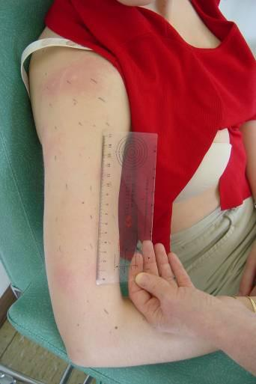

Dosage des IgE spécifiques (sang)
- IgE spécifiques d’une source allergénique entière (extrait complet) ou d’une protéine allergénique précise (allergène moléculaire) parmi toutes les protéines de la source allergénique.
- Méthode immuno-enzymatique (ELISA), en immuno-fluorescence ou en immuno-chimioluminescence.

Les IgE spécifiques positifs témoignent de la sensibilisation aux allergènes, et ont une bonne corrélation avec les tests cutanés, dont ils peuvent être complémentaires.
Ils sont dosés secondairement, en cas de discordance entre la clinique et les tests cutanés, et si les tests cutanés ne sont pas réalisables ou interprétables (SPLF 2021).

Tests multi-allergéniques d’orientation (sang)
Détection d’IgE spécifiques d’un panel d’allergènes le plus souvent rencontrés dans l’allergie de type immédiate (Phadiatop®, Alatop®, Allergyscreen®). Peu d’indications pour le pneumo-allergologue. Mais ils sont cependant utiles et indiqués en première intention pour le non-allergologue en cas de suspicion clinique d’allergie respiratoire.
La réponse est qualitative (positif ou négatif) :
- Leur positivité démontre la sensibilisation à un des allergènes du panel testé.
- Ils permettent de dépister une sensibilisation IgE avec une très bonne sensibilité (> 90 %) et une bonne VPN et VPP.

Test de provocation - TP (diagnostic de certitude)
Les TP comportent des risques et ont des indications très précises et spécialisées.
Ils ne sont pratiqués que dans certaines circonstances cliniques où le doute diagnostique persiste après le bilan de première intention, et où le résultat conditionne et modifie l’attitude thérapeutique (+++).
Indications :
- Les indications principales sont les allergies alimentaires (voie orale), médicamenteuses (voie orale, injectable, ou nasale), et certaines allergies professionnelles (en particulier la rhinite et/ou l’asthme, avec test de provocation nasal et/ou bronchique, chez des patients ayant un asthme contrôlé et un VEMS > 70 %).

Technique :
- En milieu hospitalier spécialisé, sous surveillance étroite, avec chariot d’urgence à proximité.
- Administration de doses croissantes d’un allergène ou d’un médicament.

Résultats :
- La survenue de symptômes objectifs au cours du test permet le diagnostic.

Contre-indications :
- Prise de bêtabloquants (bloque l’effet de l’adrénaline en cas de besoin) dans le cadre de suspicion d’hypersensibilité immédiate.
- Grossesse.
- Maladie cardio-vasculaire et asthme non contrôlés.
- Précaution : arrêt préalable des antihistaminiques.

Autres éléments biologiques
Aucun des tests suivants n’est indiqué pour le diagnostic d’allergie ou d’hypersensibilité :
- Dosage des IgE sériques totales.
- Dosage des IgG spécifiques.
- Dosage des éosinophiles périphériques.
- Dosage de la tryptase sérique (voir item 338) : son dosage permet de confirmer la dégranulation mastocytaire caractéristique de l’anaphylaxie, qu’elle soit d’origine allergique (IgE-médiée) ou non allergique (activation directe du mastocyte, de mécanisme non immunologique).

CONNAISSANCE + : ALLERGIES AUTRES QUE RESPIRATOIRES
      - Diagnostic de la conjonctivite allergique
Les conjonctivites allergiques sont une des plus fréquentes affections oculaires. Des symptômes oculaires sont présents chez 60 à 80 % des patients avec rhinites allergiques, et sont bilatéraux. Signes cliniques :
- Larmoiement.
- Rougeurs.
- Démangeaisons.
- Caractère indolore (cf. item 83).

Le diagnostic repose sur :
- Les signes cliniques : ils apparaissent immédiatement après le contact avec l’allergène.
- La présence d’une sensibilisation IgE-médiée (tests cutanés positifs ou IgE spécifiques).
- Le test de provocation conjonctival est rarement fait en pratique clinique, il est plutôt réservé à la recherche.

      - Diagnostic de l’allergie alimentaire
Le diagnostic d’allergie alimentaire IgE-dépendante se base sur :
- L’anamnèse (histoire clinique compatible avec une réaction immédiate, IgE médiée).
- L’enquête catégorielle alimentaire.
- Les tests cutanés (prick-tests) avec des extraits standardisés ou, plus souvent, avec l’aliment natif.
  - Un test négatif exclut généralement une allergie.
  - Un test positif indique une sensibilisation à l’allergène testé, à confronter avec la pertinence clinique.
- Le dosage des IgE spécifiques en deuxième intention, d’extraits complets (allergènes sources) et d’allergènes moléculaires.
- Des tests d’activation des basophiles peuvent être réalisés dans des centres spécialisés pour compléter le bilan avant le test de provocation.
- Un test de provocation, pour apporter, si nécessaire, la preuve de la responsabilité de l’aliment suspecté (gold standard). Le test de provocation peut être utile même pour déterminer le seuil de tolérance vis-à-vis d’un allergène, ou pour vérifier une éventuelle acquisition de tolérance voire l’absence d’une allergie (en cas de test négatif).

L’arachide (qui est une légumineuse) est l’aliment le plus fréquemment impliqué dans les réactions anaphylactiques sévères et responsables de décès.
- Prévalence de l’allergie à l’arachide dans la population générale : 1 %.
- Allergie généralement persistante au cours de la vie du patient.
- Parfois associée à une allergie aux autres légumineuses.
- Fréquemment associé à une sensibilisation ou même à une allergie à des fruits à coque (pistache, noix de Cajou essentiellement, noix, noisette, amande…).

      - Les allergies croisées
Les allergies croisées entre allergènes respiratoires et alimentaires, plus fréquentes chez l’adulte que chez l’enfant, s’expliquent par la reconnaissance par les IgE spécifiques d’un patient, d’allergènes similaires ou de forte homologie, présents dans des sources allergéniques distinctes.

En cas de réaction croisée entre les pollens et les aliments, on parle de syndrome d’allergie pollen-aliment (SAPA).
Le tableau clinique le plus fréquent des SAPA est celui d’un syndrome oral (œdème labial ou lingual prurit buccal ou pharyngé, érythème labial, lingual ou palatin), survenant très rapidement après la consommation d’un fruit ou légume cru/frais chez un patient ayant une allergie respiratoire pollinique. Par exemple :
- Pollens de bouleau, pomme et autres fruits et légumes crus.
- Pollens de cyprès, pêche, agrume, pomme…

Il y a également des réactions croisées entre invertébrés : acariens et crustacés (survenue d’une allergie à la crevette après sensibilisation préalable aux acariens par voie respiratoire).

Et d’autres réactions croisées : syndrome œuf-oiseau (apparition d’une allergie à l’œuf après sensibilisation préalable par voie respiratoire par les plumes ou les déjections d’oiseaux, les poulets typiquement), et armoise-épices.

      - Diagnostic de l’allergie au venin d’hyménoptères
Le diagnostic d’une réaction allergique après une piqûre d’hyménoptère repose sur :
- L’anamnèse comprenant également les cofacteurs de gravité et les comorbidités, et l’identification de l’insecte.
- Le type de réaction d’hypersensibilité immédiate et la chronologie des symptômes.
- Les tests cutanés : prick-tests et tests intradermiques (IDR) aux venins d’hyménoptères.
- Les tests biologiques : dosage des IgE spécifiques (extraits complets et allergènes moléculaires).
- Parfois complétés par des tests d’activations de basophiles ou des tests CAP- inhibition.

TRAITEMENTS ET PRISE EN CHARGE
            - Les objectifs
La prévention primaire des allergies consiste à limiter le plus possible l’apparition d’une sensibilisation aux allergènes. Elle est encore expérimentale.
La prévention secondaire consiste à limiter le plus possible l’apparition des symptômes de maladie allergique chez une personne sensibilisée. Elle combine l’éviction des allergènes en cause après les avoir identifiés et le traitement symptomatique.

            - Les moyens thérapeutiques

Éviction allergénique
Elle suppose d’avoir fait un bilan allergologique précis du ou des allergènes en cause, mais l’éviction n’est pas toujours possible en fonction de leur nature. Un conseiller médical en environnement intérieur (CMEI) peut visiter le domicile du patient, faire des prélèvements (moisissures…), puis prodiguer des conseils adaptés pour diminuer la charge allergénique au domicile.

Acariens – les mesures sont d’autant plus efficaces qu’elles sont combinées :
- Réduction de l’humidité relative intérieure (< 50 %) (+++).
- Housses anti-acariennes (+++) pour le matelas, les couettes et les oreillers.
- Aération quotidienne des chambres et toutes les pièces du logement (+++).
- Aspiration, si possible avec filtre HEPA (Haute Efficacité pour les Particules Aériennes).
- Changement de la literie si infestation importante.
- Retrait des « ramasse-poussière », et peluches.
- Lavage des draps réguliers à température élevée (au moins 60 °C – les acariens meurent à une température > à 56 °C) ; privilégier un sommier à lattes.
- Privilégier une température ambiante inférieure à 20 °C.

Animaux domestiques :
- Les animaux doivent rester à l’extérieur et ne pas accéder à la chambre à coucher ; il faut privilégier l’éviction de l’animal du domicile, souvent difficile à réaliser (contexte affectif).
- Les allergènes de chat peuvent persister pendant plusieurs mois dans l’habitat après le départ de l’animal.

Autres :
- Les moisissures font l’objet d’un nettoyage à l’eau de javel et peuvent être évitées par une ventilation et une exposition solaire suffisante de l’habitat. La réduction de l’humidité relative est nécessaire, comme pour les acariens.
- L’inhalation des pollens est difficilement évitable en période printanière, on conseillera de ne pas sécher le linge en extérieur, d’aérer le matin avant le lever du soleil et le soir après son coucher, de limiter les sorties en périodes de pics polliniques et lors des orages (risque d’exacerbation d’asthme par éclatements des pollens au sol « l’orage pollinique »), et l’adaptation du poste de travail.
- Lutte contre les nuisibles (souris, blattes).

Les traitements symptomatiques
Les antihistaminiques H₁ :
- Ce sont des bloqueurs du récepteur H₁ à l’histamine :
- Actifs sur la plupart des symptômes de rhinite (en dehors de l’obstruction nasale), de conjonctivite, et sur le prurit.
- Antihistaminiques de 2e génération :
- Bonne tolérance.
- Effets secondaires : somnolence rare, stimulation de l’appétit parfois.
- Voie orale et/ou locale (spray nasal, collyre).

Les corticoïdes :
- Propriétés anti-inflammatoires permettant de contrôler les symptômes inflammatoires liés à l’allergie.
- Corticoïdes par voie locale (nasale ou inhalée) :
- Action sur l’inflammation nasale ou bronchique au long cours (cf. item 188 - Asthme) et constituent le traitement de choix de l’asthme lorsqu’un traitement de fond est indiqué.
- Ils n’ont aucune place dans le traitement symptomatique de l’urgence pour l’asthme.
- Corticoïdes par voie systémique :
- Traitement de l’urgence (cf. item 188 - Asthme) ; leur utilisation au long cours doit en revanche être évitée en raison des effets secondaires (leur toxicité est cumulative) ;
- Les molécules le plus souvent utilisées incluent : prednisone, prednisolone, méthylprednisolone, bétaméthasone, dexaméthasone.
- Absence de preuve d’efficacité dans l’anaphylaxie

Adrénaline :
- Traitement, en IM, de l’anaphylaxie (cf. item 338 - Anaphylaxie).

Les anticorps-monoclonaux (cf. item 188 – Asthme).
- Traitement spécifique : La conjonctivite allergique
En plus de l’éviction et du traitement systémique par anti H₁ de 2e génération, le traitement de la conjonctivite allergique comporte surtout un traitement local :
- Lavages oculaires fréquents au sérum physiologique et applications de compresses humides froides.
- Antihistaminiques H₁ en collyre.
- Inhibiteurs de la dégranulation des mastocytes en collyre (cromoglicate de sodium).

- Traitement spécifique : Traitement de l’allergie alimentaire
Le traitement de l’allergie alimentaire repose classiquement sur l’éviction du ou des aliments identifiés et, au-delà de l’éviction, comporte :
- La prescription d’une trousse d’urgence, contenant :
- Antihistaminiques H₁, et éventuellement bronchodilatateurs si d’antécédents de bronchospasme ; l’adrénaline auto-injectable par voie IM, à inclure si antécédent ou risque d’anaphylaxie.
- L’éducation thérapeutique du patient et de son entourage :
- Utilisation de la trousse d’urgence, évaluation des symptômes, lecture des étiquettes, identification des aliments à risque, définition des conduites à tenir…
- Le plan d’action écrit sur les modalités de prise en charge d’un éventuel accident allergique.
- Pour les enfants d’âge scolaire, la prescription d’un PAI (Protocole d’Accueil Individualisé) :
- Établi à la demande des parents, le PAI est une dérogation au secret professionnel du médecin et permet d’établir un protocole de soins en cas de réaction allergique accidentelle.
- Les protocoles d’induction de tolérance :
- En l’absence de guérison spontanée, des approches thérapeutiques peuvent être discutées pour favoriser l’acquisition de la tolérance à l’aliment en cause. Les protocoles varient d’un centre à l’autre.

- Traitement spécifique : Traitement de l’allergie au venin d’hyménoptères
Mesures prophylactiques :
- Consignes de prudence simples lorsque le sujet est à l’extérieur.
- Carte d’identité de l’allergique, avec fiche conseil, détaillant la conduite à tenir en cas de réaction anaphylactique.
- Trousse d’urgence contenant de l’adrénaline auto-injectable par voie IM si antécédent d’anaphylaxie et éducation à son utilisation.

Traitement de l’accident allergique :
- En cas de piqûre d’abeille, retirer le dard le plus tôt possible.
- En cas de réactions locales bénignes : refroidir localement avec une vessie de glace ; prendre éventuellement un antihistaminique oral en cas de prurit marqué.
- En cas de réactions locales étendues : antihistaminique H₁ oral, associé à des corticoïdes oraux durant 24 à 48 h si nécessaire.
- En cas de réactions systémiques d’anaphylaxie : adrénaline IM puis surveillance hospitalière (voir item 333).

Immunothérapie allergénique :
- Pour les réactions systémiques anaphylactiques sévères et de mécanisme allergique IgE-médié démontré. Elle est très efficace pour la prévention des récidives en cas de nouvelle piqûre par l’hyménoptère.

- L’immunothérapie ALLERGÉNIQUE (ITA)

Principe
Induction d’une tolérance immunitaire par l’administration de doses croissantes d’allergène.
Réorientation de la réponse lymphocytaire d’une réponse initiale Th2 vers une réponse Th1, diminution de la réponse Th2 (diminution des IgE et augmentation des IgG₄ bloquantes), induction de Lymphocytes T régulateurs.

Modalités pratiques
L’ITA est indiquée, à partir de l’âge de 5 ans, dans la rhinite allergique et dans la conjonctivite allergique ; elle a aussi une indication dans l’asthme non sévère et contrôlé, chez le patient allergique aux acariens. Pour les patients adultes avec rhinite allergique sensibilisés aux acariens, et avec des symptômes d’asthme persistants malgré des doses faibles à moyennes de corticoïdes inhalés et bronchodilatateurs de longue durée d’action, et un VEMS > 70 %, l’ajout d’une ITA par voie sublinguale peut être considérée (GINA 2025). Elle est aussi indiquée dans le traitement de l’allergie aux venins d’hyménoptères.

Le traitement a une durée d’au moins 3 ans (ou 3 saisons polliniques consécutives). Elle est le seul traitement curatif de la rhinoconjonctivite allergique, avec un effet rémanent protecteur au long cours à l’arrêt de l’ITA, alors que les autres médicaments sont seulement symptomatiques.
Voie sublinguale (liquide) :
- Habituellement pas d’effets secondaires systémiques.
- Possibles effets secondaires locaux (œdème des lèvres, de la langue, prurit oral).
Voie sublinguale (comprimés) :
- Moins de contraintes pour le patient car se conserve à température ambiante.
- Mêmes effets secondaires que la forme sublinguale liquide.
- Première prise sous surveillance médicale (30 minutes).
- Disponible à ce jour en France pour les acariens, les graminées, et le bouleau.
Voie injectable (sous-cutanée) :
- Disponible en France exclusivement pour les venins d’hyménoptères.

Contre-indications
Absolues :
- Grossesse (l’ITA ne doit pas être initiée pendant la grossesse, mais peut être poursuivie si débutée avant une grossesse, sous réserve d’une bonne tolérance).
- Immunodépressions sévères.
- Affections auto-immunes systémiques.
- Néoplasies.
- Troubles psychiatriques sévères.
- Infection des voies respiratoires chez l’asthmatique (attendre la guérison complète pour débuter le traitement).
- L’asthme non contrôlé est une contre-indication transitoire : le patient pourra être traité par ITA après contrôle des symptômes d’asthme.
- L’asthme sévère non contrôlé ou exacerbation sévère d’asthme au cours des 3 derniers mois.

Relatives : asthme sévère contrôlé ; bêtabloquants ; risque de faible observance thérapeutique ; maladies cardiovasculaires graves ; maladies auto-immunes systémiques en rémission ou spécifiques à un organe ; immunodéficiences primaires et secondaires en rémission.
La polysensibilisation n’est pas une contre-indication à un traitement par ITA.

Efficacité – Surveillance
L’ITA doit faire la preuve de son efficacité dans la première année (diminution des symptômes et/ou baisse de la consommation médicamenteuse) ; sinon, son arrêt doit être discuté.

L’objectif d’un traitement par ITA est de :
- Réduire les symptômes de rhinite allergique et la prise de médicaments symptomatiques.
- Prévenir le risque d’apparition d’une nouvelle sensibilisation/allergie.
- Prévenir l’apparition d’un asthme, notamment chez l’enfant avec une rhinite allergique.
- Réduire la sévérité de l’asthme et la prise de médicaments pour l’asthme.
- Améliorer la qualité de vie du patient.

- Les autres dimensions du traitement

Éducation thérapeutique
Elle est indispensable à la mise en place des mesures d’éviction et à l’utilisation des différents traitements (traitements inhalés, ITA, trousse d’urgence).

Dimension psychologique
Comme toute maladie chronique, la maladie allergique nécessite l’évaluation de son retentissement psychologique.

QUESTION TOMBABLE

- QRM
La photographie présente les résultats de prick-tests pour différents pneumallergènes. Le témoin positif est représenté par l’histamine
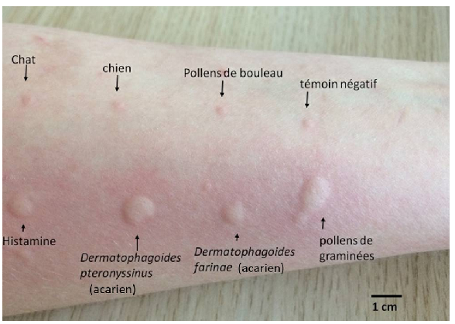
A quel(s) allergène(s) est-il sensibilisé ?
- Chat
- Chien
- Bouleau
- Témoin négatif
- Histamine
- Dermatophagoides Pteronyssimus
- Dermatophagoides Farinae
- Graminées

Réponse : FGH

